МУНИЦИПАЛЬНОЕ ОБРАЗОВАТЕЛЬНОЕ УЧРЕЖДЕНИЕ ОБЩЕГО ОБРАЗОВАНИЯ «ШЕЛАБОЛИХИНСКАЯ СРЕДНЯЯ ОБЩЕОБРАЗОВАТЕЛЬНАЯ ШКОЛА 2»

Интегрированный урок
математики и английского языка
в 5 классе по теме «Решение задач на движение по воде» с использованием интерактивной доски

Урок разработали и провели

Голязимова Н.В.,
учитель математики,
Макеева Т.М., учитель
английского языка

ШЕЛАБОЛИХА, 2008

ПРЕДМЕТ: математика

английский язык

комбинированный урок

ТЕМА: решение задач на движение по воде (математика)
Числительные (английский язык)

ПРОДОЛЖИТЕЛЬНОСТЬ: 1урок, 40 минут

КЛАСС: 5

ТЕХНОЛОГИИ: ИКТ, интерактивная доска

АННОТАЦИЯ: Урок математики на английском языке. Второй урок в теме «Решение задач на движение по воде». Урок повторения и коррекции знаний. Содержание материала и организация работы на уроке учитывали разный уровень обучаемости учащихся.

Задания с выбором готового ответа дали возможность каждому ученику повторить обязательный уровень материала, увидеть чертёж, соотнести его с решением, что позволило избежать технических трудностей при решении последующей задачи и расстановке действий при решении примеров. Проверка выполнения задания по готовому решению способствовала формированию самооценки учащихся. Рефлексия показала уровень усвоения материала и умение применять знания в новых условиях.

Календарное совпадение тем позволило интегрировать математику и английский язык. С точки зрения английского языка урок носит комбинированный характер, так как содержит в себе работу по закреплению старого и изучению нового материала. Урок пятый в подтеме «Числительные». Интеграция с математикой позволяет учащимся убедиться в практической значимости знания иностранного языка, создать условно-коммуникативную ситуацию, приблизив общение на иностранном языке к естественным условиям.

Реализуя образовательную цель, учителя стремились формировать у учащихся умения владения инструментами интерактивной доски. Использование интерактивной доски на уроке способствовало развитию интереса учащихся к процессу обучения, позволило включить в активную работу учащихся с разными ведущими каналами восприятия.

ЦЕЛИ:

ПРАКТИЧЕСКАЯ - СОЗДАТЬ УСЛОВИЯ ДЛЯ

САМООЦЕНКИ УЧАЩИМИСЯ УРОВНЯ УСВОЕНИЯ МАТЕРИАЛА
ПО ТЕМАМ «ПРИМЕРЫ НА ВСЕ ДЕЙСТВИЯ», «ЗАДАЧИ НА
ДВИЖЕНИЕ ПО РЕКЕ»,
УСВОЕНИЯ ЛЕКСИЧЕСКОЙ ЕДИНИЦЫ «УМНОЖИТЬ» НА
УРОВНЕ ПРИМЕНЕНИЯ В ПРЕДЛОЖЕНИИ.

ОБРАЗОВАТЕЛЬНАЯ – СОЗДАТЬ УСЛОВИЯ ДЛЯ ОВЛАДЕНИЯ ИНТЕРАКТИВНОЙ

ДОСКОЙ НА ОПЕРАТИВНОМ УРОВНЕ.

ВОСПИТАТЕЛЬНАЯ – СПОСОБСТВОВАТЬ ОСОЗНАНИЮ НЕОБХОДИМОСТИ

ПЛАНИРОВАНИЯ СВОЕЙ ДЕЯТЕЛЬНОСТИ,
ФОРМИРОВАНИЮ ПОЛОЖИТЕЛЬНОЙ МОТИВАЦИИ К
ДАЛЬНЕЙШЕМУ ИЗУЧЕНИЮ ЯЗЫКА.

РАЗВИВАЮЩАЯ – СПОСОБСТВОВАТЬ РАЗВИТИЮ ВНИМАНИЯ, ПАМЯТИ,

ЛОГИЧЕСКОГО МЫШЛЕНИЯ.

ОБОРУДОВАНИЕ: КОМПЬЮТЕР, МУЛЬТИМЕДИЙНЫЙ ПРОЕКТОР,

ИНТЕРАКТИВНАЯ ДОСКА, КЛАССНАЯ ДОСКА.

Проект урока

- Организационный момент.

Задача: мобилизация внимания учащихся, введение в языковую среду.

Учитель английского языка.

- Good morning children.
Nice to meet you.
Greet our guests.

- Who is on duty today?
Who is away?
What’s the matter?

- It is mathematics lesson. That’s why we are in this classroom. What is the topic of our lesson? You are right; the topic is “Numbers”.
Listen to Nadezhda Vasilievna.

II. Целеполагание.

Задача: обеспечение интериоризации цели урока.

Учитель математики.

Вопросы учащимся:
-Вспомните, что мы изучали на прошлом уроке?
-Что мы планировали выполнить сегодня?
-Где мы находимся на лестнице изучения темы? (Ученик показывает ступеньку
лестницы, изображенной на доске. Приложение 1)

Предложение:
- Чтобы решать задачи, нужно хорошо считать. Начнем урок с устного счета

III. Устная работа.

Задача: формирование навыков вычислительной культуры, развитие мышления,
повторение и фонетическая отработка числительных.

Учитель английского языка.

Look at the interactive board.

1. Count from 1 to12
- All together
- P_{1,} P_{2.}

2. Count from 13 to19 (на классной доске дана запись:- /teen)
- All together
- P_{1,} P_{2.}

3. Count from 20 to90(на классной доске дана запись: -ty)
- All together
- P_{1,} P_{2.}

1 страница интерактивной доски.

Числа:

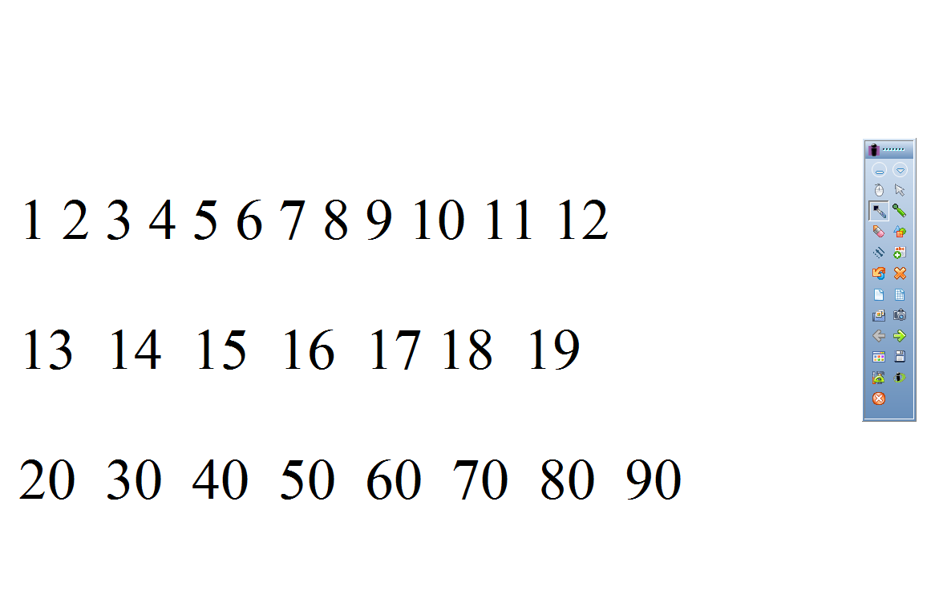

4. Count from 10 to100
- All together
- P_{1,} P_{2.}

2 страница интерактивной доски .

Прожектор высвечивает числа.
5. Name the numbers, please.

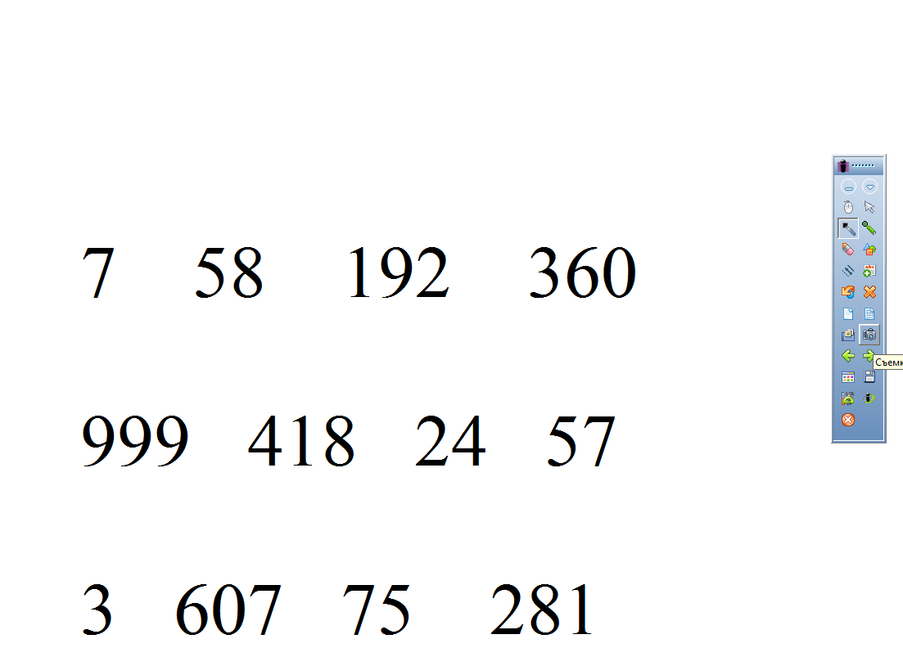

3страница интерактивной доски.

Штора закрывает нижнюю половину страницы.
6. Answer the questions.
What number comes after six?
What number comes after seventeen?
What number comes after twenty-eight?
Каким действием находили следующее число?

7.ook at the blackboard and read after me, please:
- All together
- P_{1,} P₂

(запись на классной доске)
-and
-minus
-divided by
-is

IV Предъявление нового материала
Задача: введение и первичное закрепление лексических единиц.

Штора закрывает верхнюю половину страницы.
Do sums and name the numbers, please.

1. Создание проблемной ситуации.
(Учащиеся перед последним действием испытывают затруднение, т.к. не умеют
называть его на английском языке.)

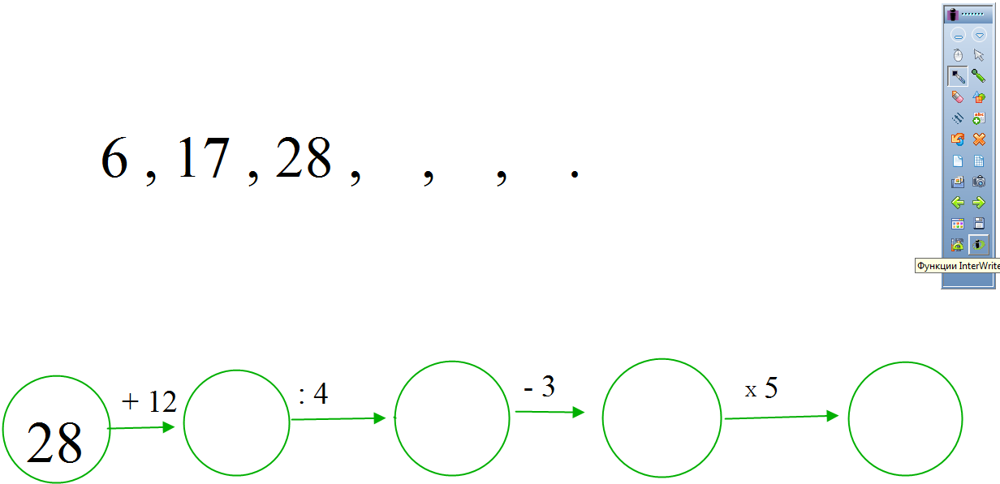

2. Целеполагание.
Почему невозможно выполнить задание на английском языке?
Что для этого нужно сделать?
(Для успешного выполнения всех математических действий необходимо научиться
употреблять в речи «умножить»).
3.Введение лексических единиц.

а) Аудирование: первичное, повторное предъявление (учитель произносит, учащиеся
слушают)
multiply
to multiply
to multiply three by four
times
Two times two is four.
Five times three is fifteen.

б) Фонетическая отработка.
Repeat after me, please.
Звуки отрабатываются изолированно, в словах и фразах, хором и индивидуально.

в) Закрепление.
Look at the blackboard, listen to me and finish my sentences.
2 times 2 (Учитель читает примеры, учащиеся заканчивают предложения, учитель
записывает ответы к примерам на доске, продолжая пример: is 4)
3 times 3 is 9
4 times 4 is 16
5 times 5 is 25
9 times 9 is 81

Физпауза
Задача: обеспечение релаксации и снятия статического напряжения;
организация восприятия и выделения новых слов на слух.

г) Распознавание на слух.

1)Shut your eyes. Listen to me. Stand up, if you hear the word “times”.
Учитель называет слова
and
divided by
two
is
twenty
minus
times
учащиеся выполняют задание.

2) Listen to the words. Jump, if you hear “делённое на”. Bend your knees, if you hear
“умножить”:
eleven
times
divided by
twelve
multiply
minus
divided by
and
is
thirteen
divided by
ninety
times
a hundred
Thank you. Sit down, please.

д) Закрепление.

1) Do the last sum. What is the result?

4 страница интерактивной доски.

2) (Выбрать соответствующий ответ, выделив его, переместить и составить верное
равенство.)
Do sums, choose correct results, move them to the right places and read them.

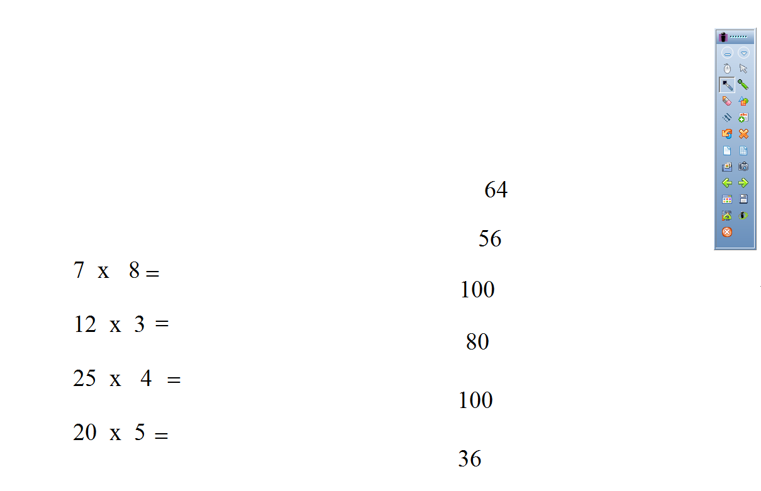

V.Формирование умений и навыков.
Задача: практика решения задач, повторение порядка действий в примерах на все
действия.

. Учитель математики

1.Вопрос:
-Что такое собственная скорость лодки?
- Скорость плота?
-Что больше: скорость лодки по течению или против течения?
- Что больше: собственная скорость лодки или скорость течения реки?

5 страница интерактивной доски.

2.Решение задачи с выбором готового ответа.
- Внимательно посмотрите на чертеж.
- Опишите ситуацию.
-Ответьте на вопрос.

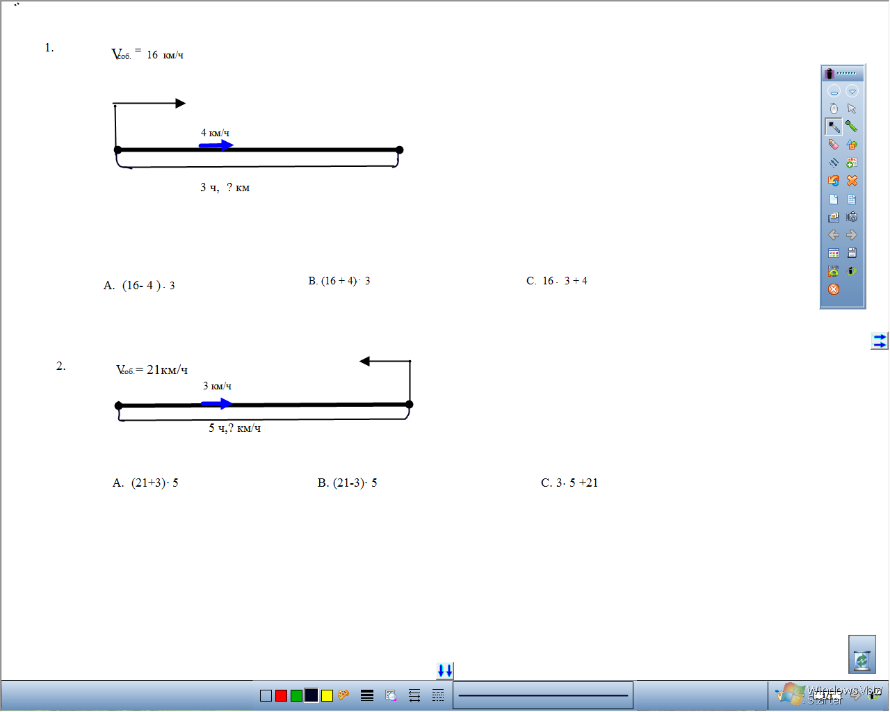

6 страница интерактивной доски.
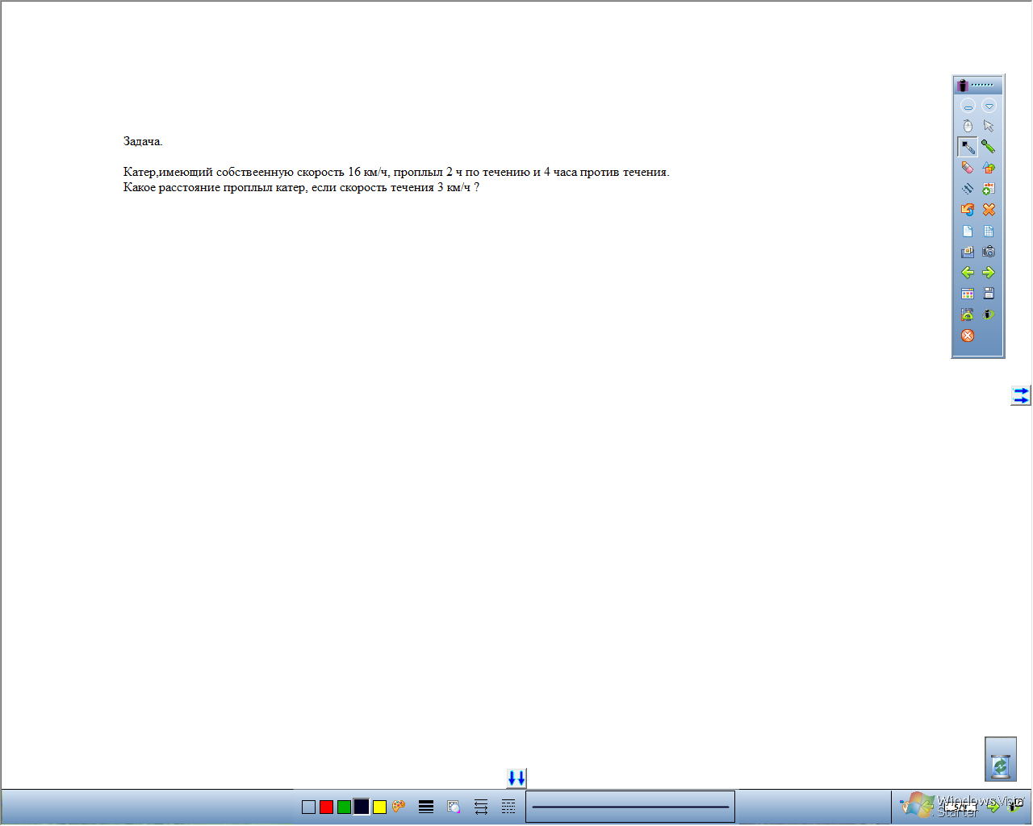

3. Оформление записи в тетради.
Откройте тетради, запишите дату. ( Дата записана на доске).

4. Решение задачи.
-Решите задачу.

Учитель читает задачу, предлагает прочитать еще раз, подумать и составить чертеж.

Один ученик выходит к доске, делает чертеж на интерактивной доске, решает с
последующими комментариями и оценкой со стороны остальных учеников.

- Запишите выражение по решению задачи.

Все учащиеся записывают выражение в тетради, один - на доске.

-Так как сегодня урок математики на английском языке, то прочитайте это
выражение по-английски.

7 страница интерактивной доски.

Учитель английского языка

5. Решение примеров.
Do sums. What will be the first, the second?
P₁, come to the interactive board.
Do the second sum for yourselves then test yourselves.

Предлагается 2 примера. Первый пример ученик решает на интерактивной доске, второй пример предлагается для самостоятельного решения с последующей проверкой.

(Расставьте порядок действий и вычислите)
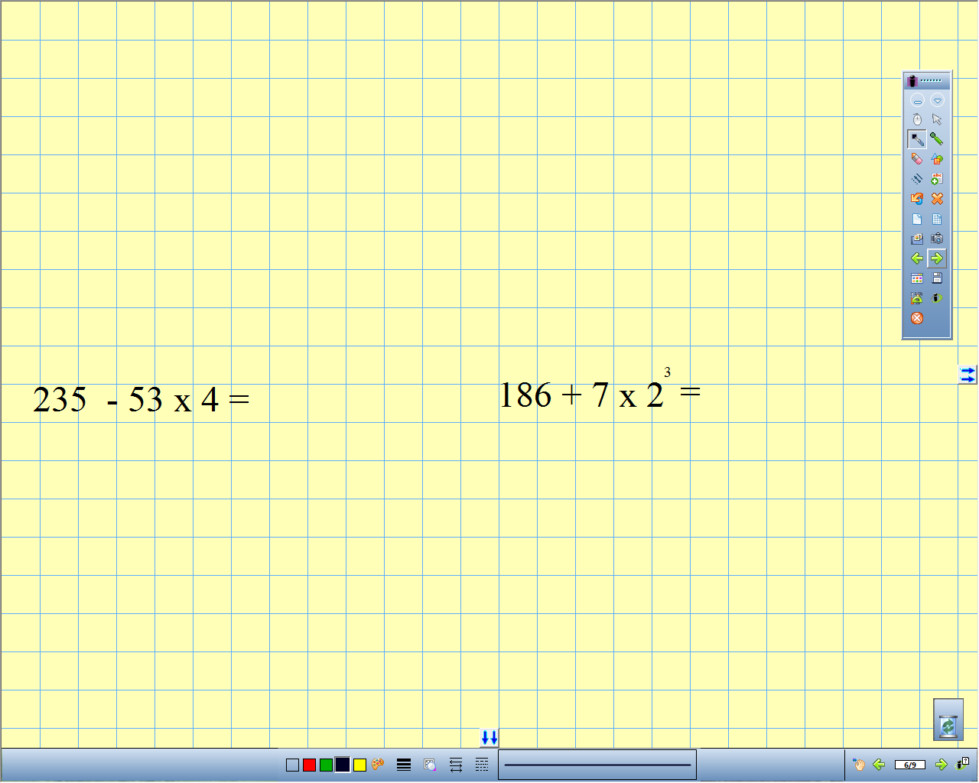

8 страница интерактивной доски.

5. Самопроверка.
Test yourselves, put “+” or “?”.

(Учащиеся проверяют себя и ставят ” +”, если решили правильно или “?”, если остались вопросы.)
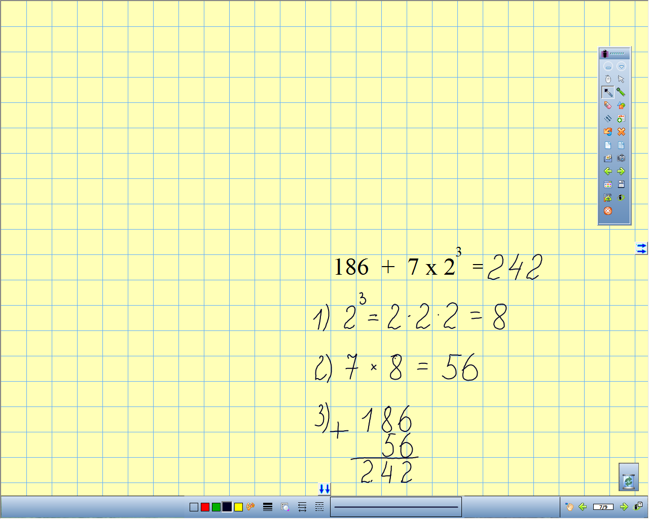

VI.Рефлексия.
Задача: подведение итога урока, определение успешности усвоения материала и постановка задачи на следующий урок.
9 страница интерактивной доски.

1. Put correct mathematical marks, read the sums.

(Учащиеся по одному выходят к интерактивной доске, ставят вместо * знак нужного действия, прочитывают примеры первого столбика)

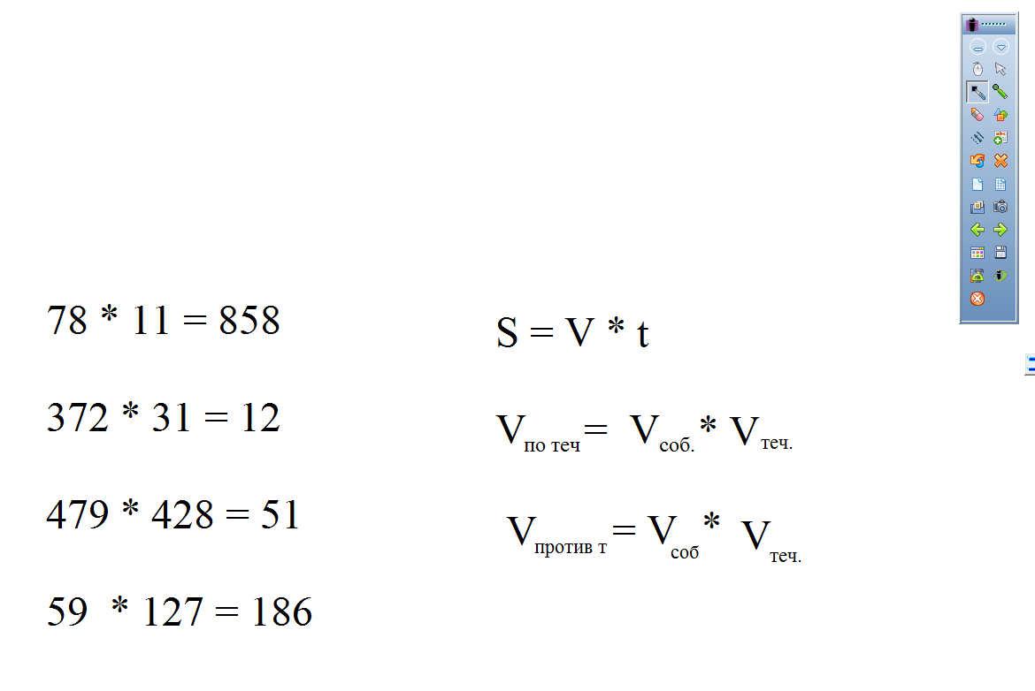

Учитель математики

2. Прочитайте формулы словами.

10 страница интерактивной доски.

3.Заполните таблицу.

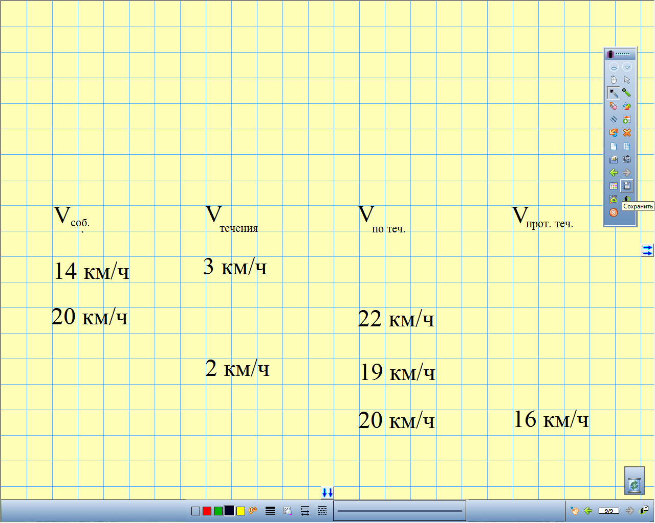
Работа устная, на доске ребята заполняют таблицу.
- Кто сам правильно заполнил 3 строчки таблицы, тот успешно справился с заданием. Кто заполнил все строчки, тот справился отлично.
-Чем будем заниматься на следующем уроке? (Переходим к следующей ступени: повторяем, готовимся к контрольной работе, решаем сложные задачи)

VII. Домашнее задание.
-Так как урок необычный, то и задание будет необычным: придумать задачу для одноклассников и выполнить чертеж на альбомном листе.

Учитель английского языка

Выполнить рисунок с использованием чисел на конкурс творческих работ. Лучшие работы будут размещены в кабинете иностранного языка на стенде «CREATIVE WORKS»

VIII. Заключительный этап урока.
Thank you for your work children.
The lesson is over.
Good bye.
В комитет администрации Шелаболихинского района по образованию
От муниципального образовательного учреждения общего образования
«Шелаболихинская средняя общеобразовательная школа №2»

Заявка на участие в конкурсе
«Лучший урок с использованием ИКТ»

Фамилия, имя, отчество руководителя общеобразовательного учреждения -
Макеева Татьяна Михайловна

Адрес учреждения - с. Шелаболиха, ул. Пушкина, 37

Телефон – 22-1-79

Адрес электронной почты – school021@rambler.ru

Авторы урока – Голязимова Надежда Васильевна
Макеева Татьяна Михайловна

Должность – учитель математики
учитель иностранного языка

Заявитель-участник Конкурса подтверждает, что является автором представленных материалов и передаёт организаторам Конкурса право на их использование в ходе проведения Конкурса.

Руководитель образовательного учреждения ___________________(___________________)
Подпись Фамилия, И.О.

М.П.

Дата «_________»___________________2008г.

